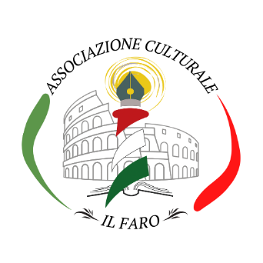 ASSOCIAZIONE CULTURALE “ILFARO” – ROMA

VI CONCORSO INTERNAZIONALE – Edizione 2025

“Parole in Luce”

SCHEDA DI PARTECIPAZIONE E LIBERATORIA DATI PERSONALI

Cognome………………………………………………………………………………. Nome…………………………………………………………….

Residente a……………………………………………............................. Via…………………………………………………………………….

CAP………………………… Provincia…………………………………………. Tel…………………………………………………………………….

e-mail……………………………………………………………………………………………………….

SEZIONE FAVOLE

Titolo dell’opera……………………………………………………………………………………………………………….

SEZIONE NARRATIVA BREVE

Titolo dell’opera……………………………………………………………………………………………………………….

SEZIONE POESIA

1. Titolo dell’opera……………………………………………………………………………………………………………….
2. Titolo dell’opera……………………………………………………………………………………………………………….

SEZIONE HAIKU

SEZIONE AFORISMI

l’Autore/trice dichiara che:   
  
 L’opera/e non è/sono iscritta/e alla SIAE

Che l’opera/e è/sono frutto del mio ingegno e che ne detengo i diritti ad ogni titolo. E sono a piena  
 conoscenza della responsabilità penale per le dichiarazioni false in base all’art. 76 del DPR 445/2000.

*Autorizzo il trattamento dei miei dati personali ai sensi del DDL. 30 Giugno 2003, N. 196-codice  
 in materia di protezione dei dati personali e del GDPR (regolamento UE 2016/679) che saranno  
 utilizzati ai soli fini del concorso”.*

Data………………………………… Firma…………………………………………………